PowerBully aus Deutschland gewinnt den goldenen manus award 2021
Jury zeichnet vier einzigartige Projekte für ihren Einsatz von schmierfreien Kunststoffgleitlagern aus

Köln, 11. Mai 2021 – Freude mal vier: Der manus award, eine Gemeinschaftsinitiative des motion plastics Spezialisten igus, zeichnet erstmals vier Bewerber aus. Der Preis prämiert den spannenden und kreativen Einsatz von Gleitlagern. Der Gewinner des zehnten goldenen manus awards ist die Kässbohrer Geländefahrzeug AG mit dem PowerBully. Silber geht an einen akkubetriebenen und funkgesteuerten Fällkeil. Bronze erhält ein Sonnenschutzfassadensystem mit einer Formgedächtnislegierung. Erstmalig wurde außerdem der grüne manus für ein nachhaltiges Projekt verliehen. Den Preis gewann eine intelligente solarbetriebene Mülltonne aus Finnland.

Als eines der kleinsten Maschinenelemente verrichten sie einen besonderen Dienst: die Kunststoffgleitlager. Sei es in Bananenschneidemaschinen, im Kaffeevollautomaten, im Elektro-Tretboot oder im künstlichen Herz. Gleitlager aus Hochleistungskunstoffen überzeugen mit ihrer Schmiermittel- und Wartungsfreiheit. Sie sind leicht, gleichzeitig robust und kostengünstig. Anwender weltweit vertrauen auf die Kunststoffbuchsen. Das zeigt auch der 10. manus award. 582 Einreichungen aus 41 Ländern gingen in diesem Jahr ein. Die Jury bestehend aus Vertretern von Fachmedien, Wirtschaft und Forschung kürte vier Anwendungen, die durch technische und wirtschaftliche Effizienz sowie Kreativität überzeugen konnten.

Gold für deutsches Trägerfahrzeug
Sieger des mit 5.000 Euro Preisgeld dotierten goldenen manus awards ist die Kässbohrer Geländefahrzeug AG mit dem PowerBully. Bei dem PowerBully handelt es sich um ein Gelände- und Trägerfahrzeug mit hohen Nutzlasten für vielseitige Anwendungen. Er kommt überall dort zum Einsatz, wo rollengetriebene Fahrzeuge scheitern. So kann der PowerBully mit den entsprechenden Aufbauten zum Beispiel Strom- und Telefonleitungen verlegen, für den Brandschutz zum Einsatz kommen, Bodenuntersuchungen oder Mulcharbeiten durchführen. Alle Komponenten müssen hier äußerst robust sein und höchsten Kräften standhalten, so auch die Gleitlager, die in der Pendelachse und in der Spannachse zum Einsatz kommen. Hier entscheiden sich die Konstrukteure mithilfe von igus für gewickelte iglidur TX1-Gleitlager im XXL-Format. Sie sind schmierfrei, staub- und schmutzunempfindlich. Eine Anwendung unter extremen Bedingungen, die auch die Jury überzeugte.

Silber für funkgesteuerten Fällkeil
Der silberne manus geht an die Forstreich GmbH aus Deutschland. Die letzten trockenen Jahre haben es immer gefährlicher gemacht, Bäume mit Hammer und Keil zu fällen. Daher hat Stefan Reichenbach einen funkgesteuerten und akkubetriebenen Fällkeil entwickelt. Der Forstwirt platziert den Keil im Sägeschnitt und startet das Fällen mit einem Sicherheitsabstand. Für die Linearbewegung des Fällkeils nutzen die Konstrukteure drylin W-Doppelschienen mit Kunststoff-Gehäuselagern. Zudem kommen Gleitlager der Serie iglidur G zum Einsatz. Die Komponenten machen es möglich, über eine lange Lebensdauer hohe Radialkräfte aufzunehmen – auch in Gegenwart von Dreck, Sand und Sägespänen.

Bronze für Sonnenschutzfassadensystem
Der dritte Platz geht an das französische Unternehmen Arcora für ein Sonnenschutzfassadensystem mit einer Formgedächtnislegierung. Wenn sich die Legierung erhitzt ist das System in der Lage, einen Translationswagen in Bewegung zu setzen. Dieser Schlitten überträgt die Kraft über kleine Pleuelstangen auf die rotierenden Sonnenschutzlamellen. So lassen sich Standardmotorisierungen in Gebäudefassaden ersetzen. An den Schnittstellen zwischen bewegten und feststehenden Elementen nutzen die Konstrukteure Hochleistungskunststoffe von igus, unter anderem Gelenklager der Serie igubal, iglidur J-Polymerflanschlager sowie Miniatur-Führungsschienen der Serie drylin N.

Nachhaltigkeitspreis für intelligente Mülltonne
Erstmals wurde in diesem Jahr auch der grüne manus ausgeschrieben, der den Einsatz von Polymer-Gleitlagern in besonders nachhaltigen Projekten auszeichnet. Der Award geht an die finnische Firma Finbin für ihre Entwicklung einer intelligenten und solarbetriebenen Mülltonne. Die patentierte Technologie in dem Abfallsystem sorgt dafür, dass der Müll in einem Verhältnis von 6:1 komprimiert wird. Die Mülltonne benachrichtigt das Abfallmanagementsystem selbstständig über seinen Füllstand. Alle Komponenten an der Tonne mussten vor allem langlebig und wartungsfrei sein. Daher kommen im Klemmgestänge für die Luke, das Pedal und das Pedalübertragungsgestänge die Gleitlager aus dem Tribokunststoff iglidur G zum Einsatz. Die Lager arbeiten ohne externe Schmiermittel und sind unempfindlich gegenüber Schmutz.

Unter www.manus-wettbewerb.de sind alle Informationen zu den Gewinnern sowie der manus Katalog mit allen 582 Einreichungen verfügbar.

ÜBER IGUS:

Die igus GmbH entwickelt und produziert motion plastics. Diese schmierfreien Hochleistungskunststoffe verbessern die Technik und senken Kosten überall dort, wo sich etwas bewegt. Bei Energiezuführungen, hochflexiblen Kabeln, Gleit- und Linearlagern sowie der Gewindetechnik aus Tribopolymeren führt igus weltweit die Märkte an. Das Familienunternehmen mit Sitz in Köln ist in 35 Ländern vertreten und beschäftigt weltweit 4.150 Mitarbeiter. 2020 erwirtschaftete igus einen Umsatz von 727 Millionen Euro. Die Forschung in den größten Testlabors der Branche produziert laufend Innovationen und mehr Sicherheit für die Anwender. 234.000 Artikel sind ab Lager lieferbar und die Lebensdauer ist online berechenbar. In den letzten Jahren expandierte das Unternehmen auch durch interne Start-ups, zum Beispiel für Kugellager, Robotergetriebe, 3D-Druck, die Plattform RBTX für Lean Robotics und intelligente „smart plastics“ für die Industrie 4.0. Zu den wichtigsten Umweltinvestitionen zählen das „chainge“ Programm – das Recycling von gebrauchten e-ketten - und die Beteiligung an einer Firma, die aus Plastikmüll wieder Öl gewinnt. (Plastic2Oil).

PRESSEKONTAKTE:  Oliver Cyrus  Leiter Presse und Werbung  igus® GmbH  Spicher Str. 1a  51147 Köln  Tel. 0 22 03 / 96 49-459  ocyrus@igus.net  www.igus.de/presse | Anja Görtz-Olscher  Managerin Presse & Werbung  igus® GmbH  Spicher Str. 1a  51147 Köln  Tel. 0 22 03 / 96 49-7153  agoertz@igus.net  www.igus.de/presse

Die Begriffe "igus", “Apiro”, "chainflex", "CFRIP", "conprotect", "CTD", "drygear“, "drylin", "dry-tech", "dryspin", "easy chain", "e-chain", "e-chain systems", "e-ketten", "e-kettensysteme", "e-skin", "e-spool“, "flizz", „ibow“, „igear“, "iglidur", "igubal", „kineKIT“, "manus", "motion plastics", "pikchain", „plastics for longer life“, "readychain", "readycable", „ReBeL“, "speedigus", "triflex", "robolink" und "xiros" sind gesetzlich geschützte Marken in der Bundesrepublik Deutschland und gegebenenfalls auch international.

Bildunterschrift:

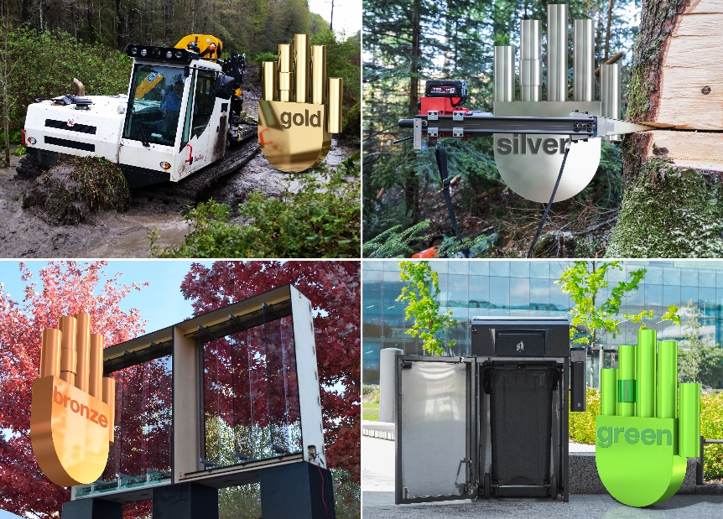
Bild PM2521-1
Die Gewinner der 10. manus award: Gold für den PowerBully der Kässbohrer Geländefahrzeug AG, Silber geht an einen funkgesteuerten Fällkeil, Bronze erhält ein Sonnenschutzfassadensystem mit einer Formgedächtnislegierung. Der neue grüne manus gewann die Firma Finbin mit ihrer solarbetriebenen intelligenten Mülltonne. (Quelle: igus GmbH)

